Istituto Comprensivo “BASSA VALLE SCRIVIA”
SCUOL A SECONDARIA I° DI SALE
CLASSE 2B LA BALESTRA CON BERSAGLIO E PORTA FRECCE
Riuso di rifiuti ingombranti per realizzare una balestra giocattolo con bersaglio.
Materiali: manubrio di una bicicletta, sedile di una sedia e guaina in gomma del cambio di un automezzo

CLASSE 2°b

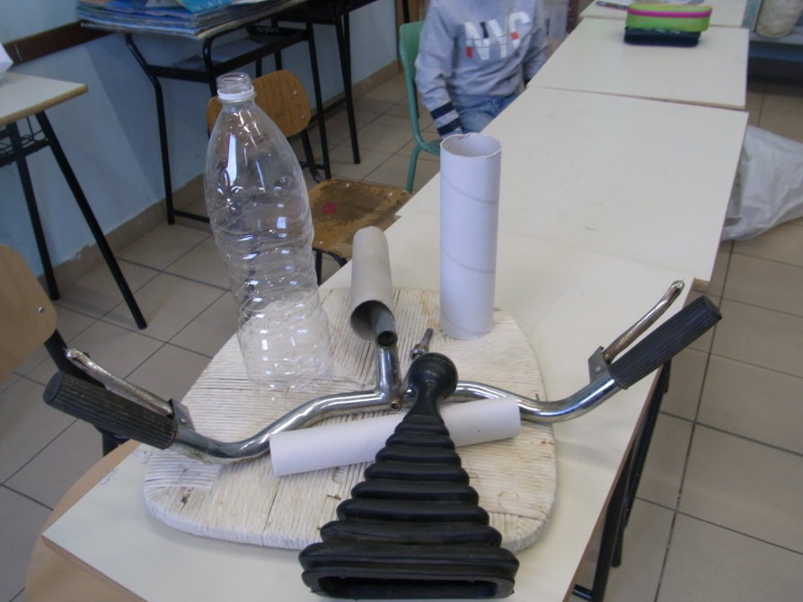

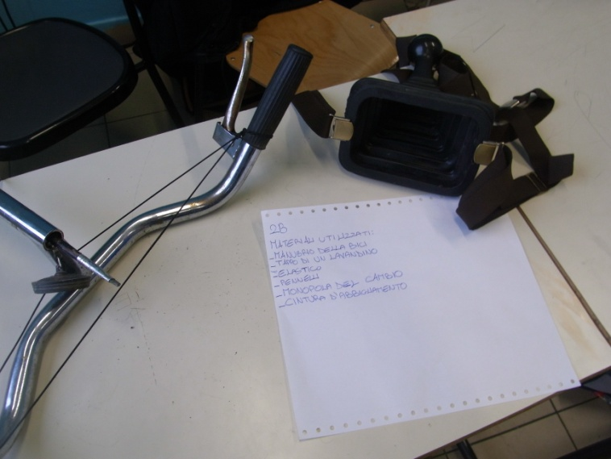
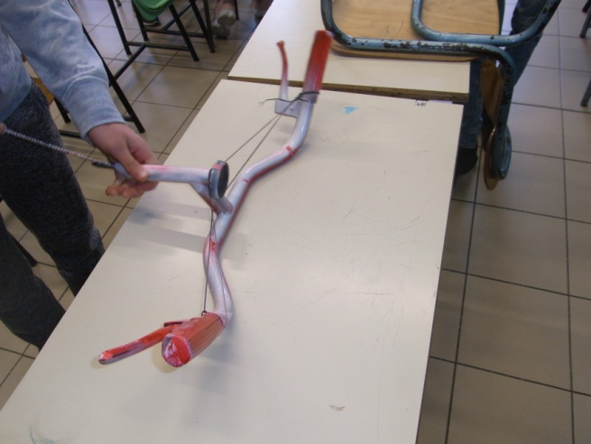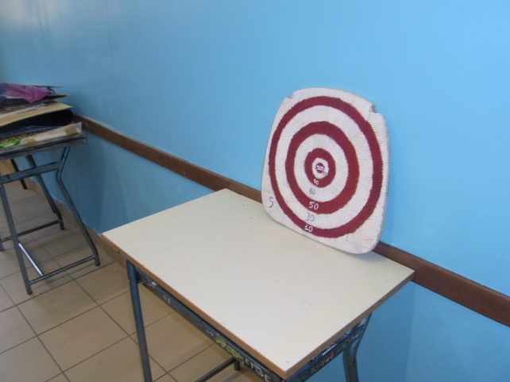
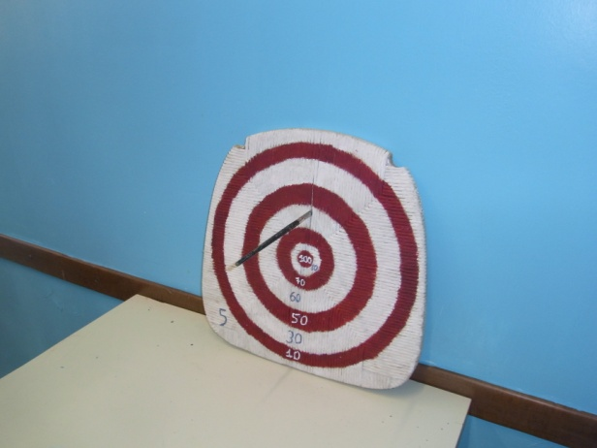

CLASSE 2°A

IL JOYSTICK
RIUSO DI RIFIUTI DOMESTICI: BOTTIGLIE DI PLASTICA E FILO ELETTRICO
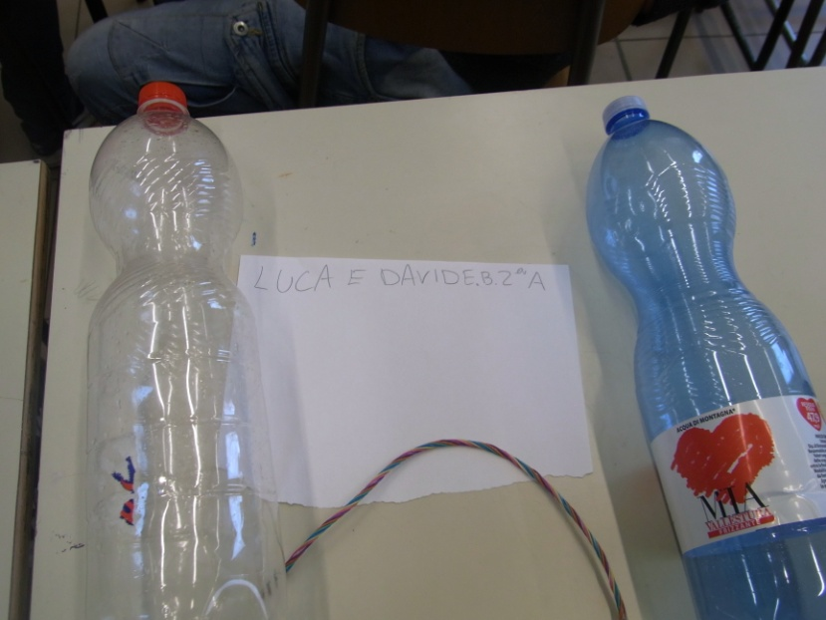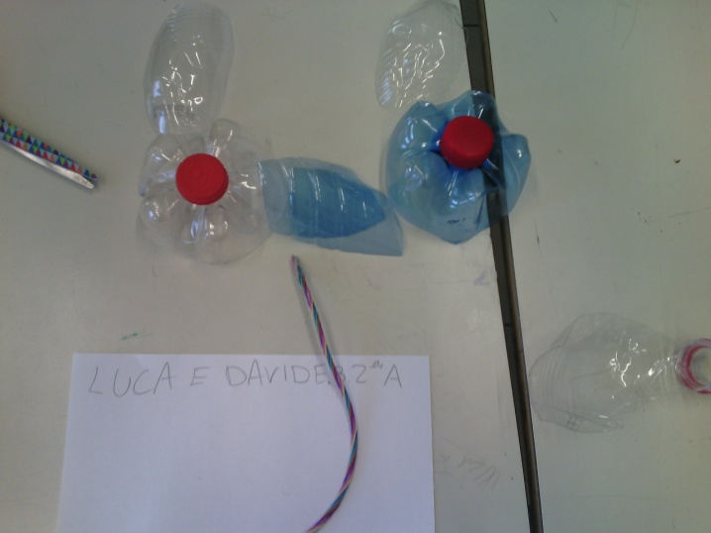

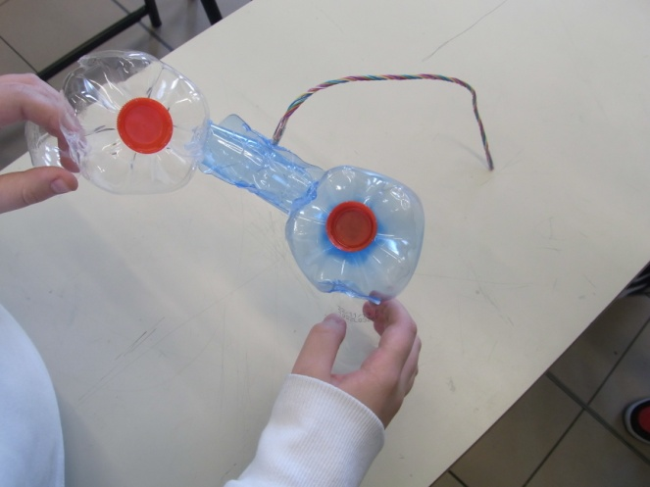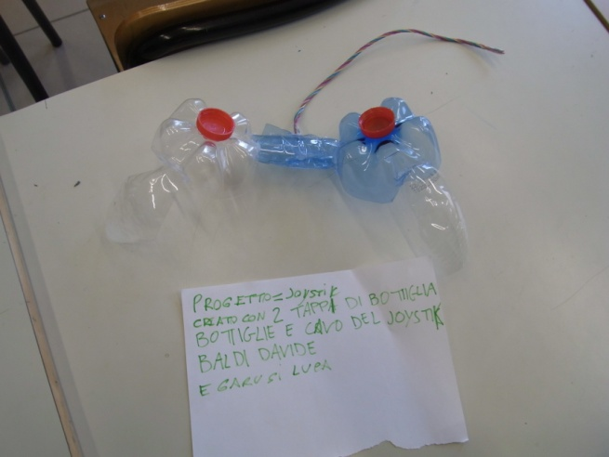

IL BIDONE: PORTA SECCHETTO
RIUSO DI RIFIUTI DOMESTICI: BOTTIGLIE DI PLASTICA, CARTONE ONBULATO
COME BASE RIUSO DI UN VECCHIO CARTONE TELATO DIPINTO
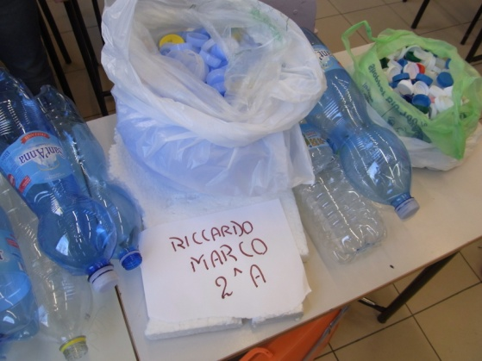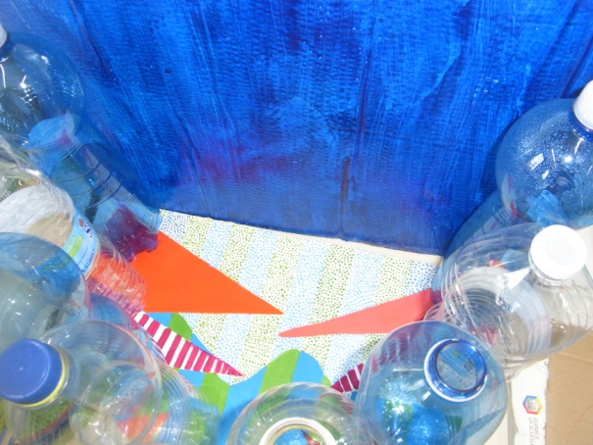

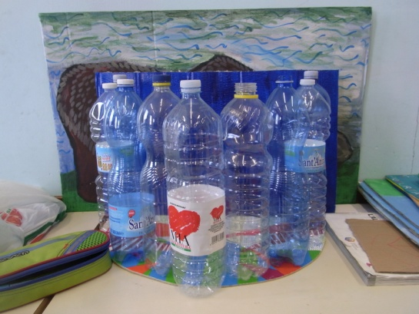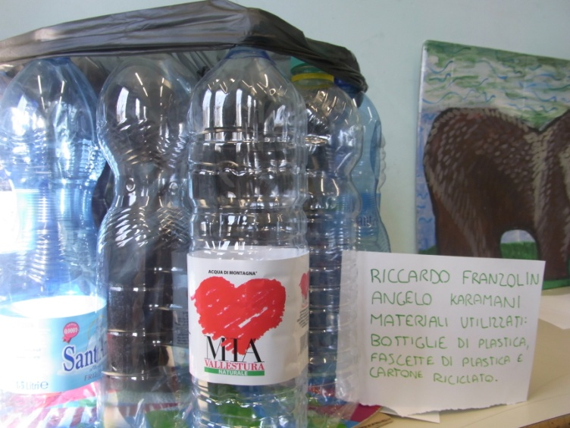

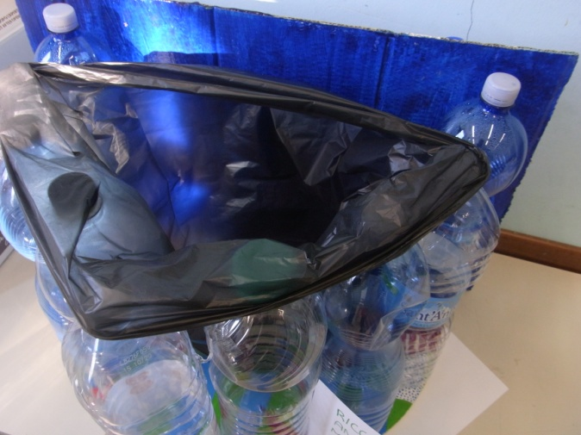

IL TEMPERAMATITE CON SERBATOIO
RIUSO DI RIFIUTI DOMESTICI: CONTENITORE IN METALLO DI GOMME DA MASTICARE E UN TEMPERINO
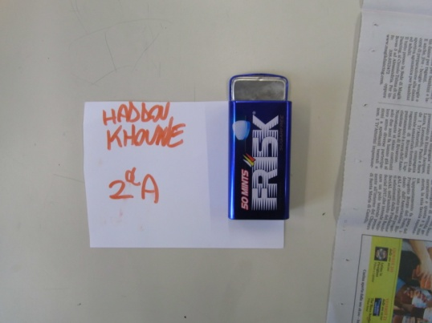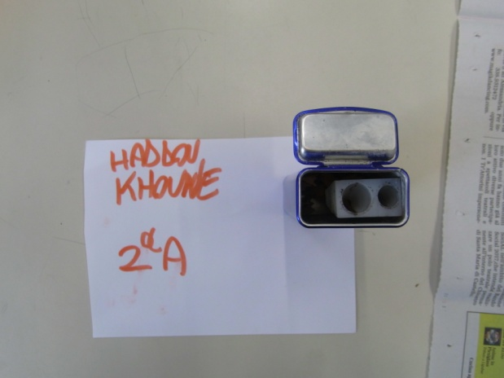

LA POLTRONA PER I PROF
RIUSO DI RIFIUTI DOMESTICI E INGOMBRANTI: SEDIA ROTTA DELLA SCUOLA, GOMMA PIUMA, STOFFA

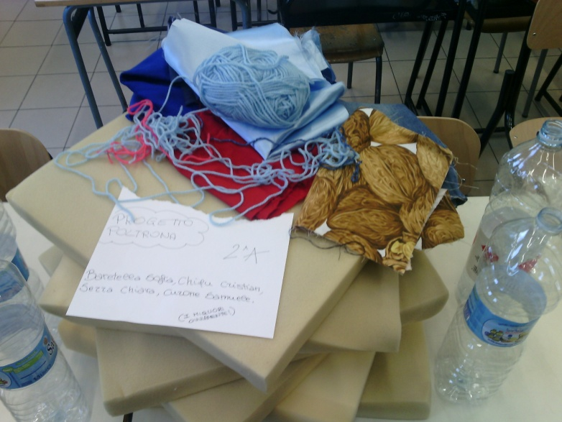

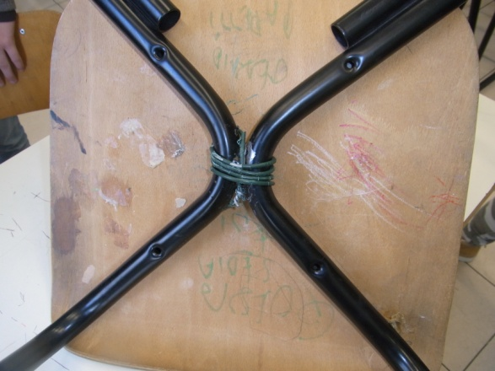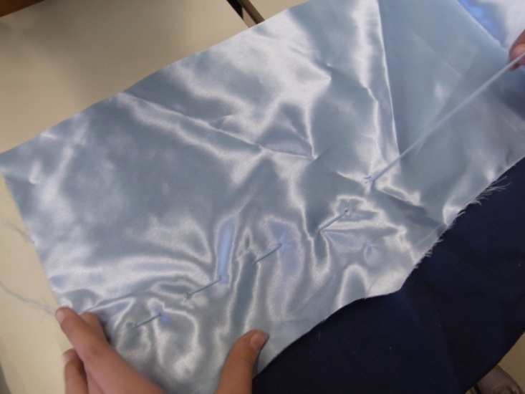

IL TEMPERAMATITE CON SERBATOIO
RIUSO DI RIFIUTI DOMESTICI: CONTENITORE MONOUSO DI PATATINE (PLASTICA, CARTONE E METALLO) E UN TEMPERINO
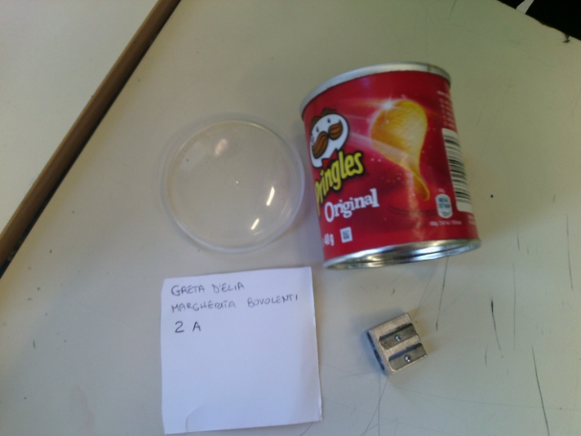

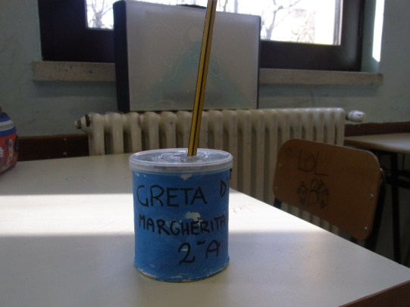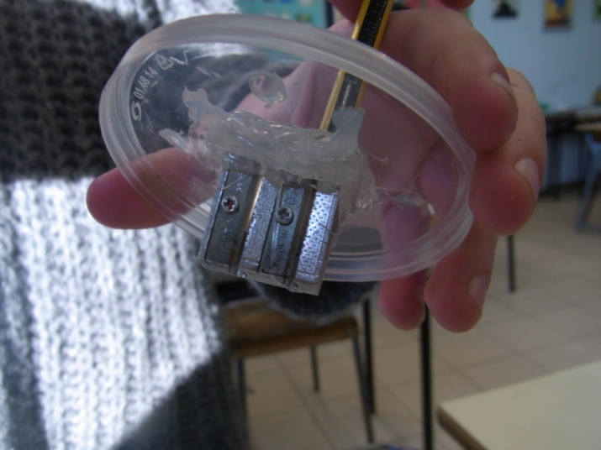

LA ROULOT CON CAMION RIMORCHIO E VERANDA
RIUSO DI RIFIUTI DOMETICI: CARTONE, TAPPI DI PLASTICA, TUBO DI PLASTICA

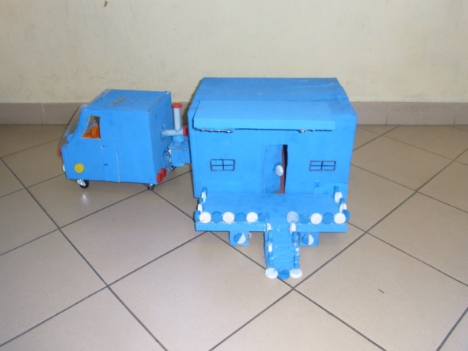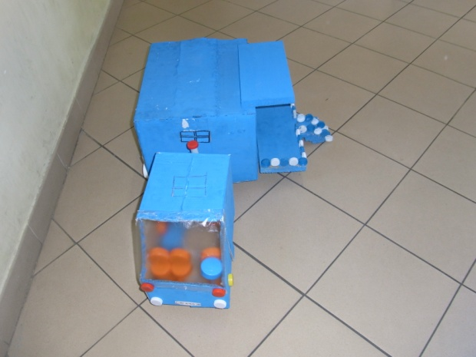
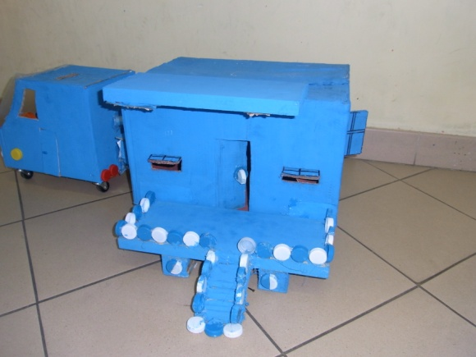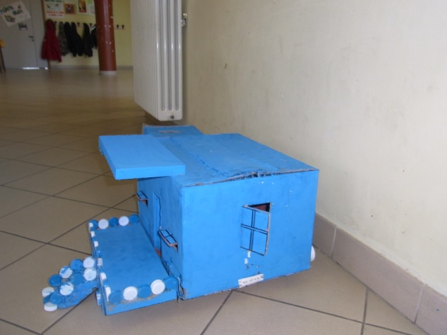

IL CAMION BIDONE DELLA RACCOLTA DIFFERENZIATA
RIUSO RIFIUTI DOMESTICI: CARTONE, TAPPI DI PLASTICA, STECCHINI DI LEGNO
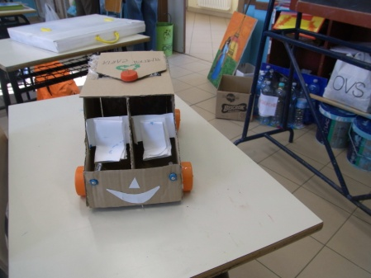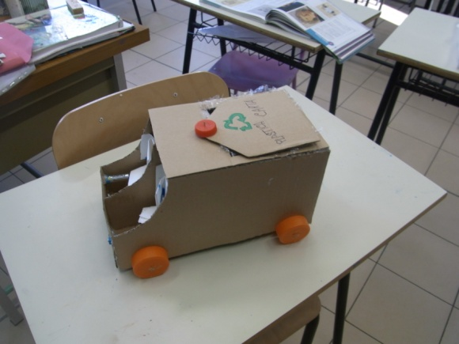

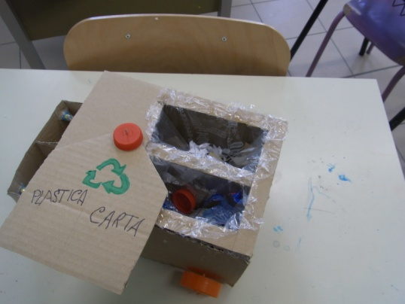

CLASSE 1°A
IL PORTAMATITE
RIUSO DI RIFIUTI DOMESTICI: CARTONE DI UN ROTOLO DI CARTAIGIENICA, SPAGO
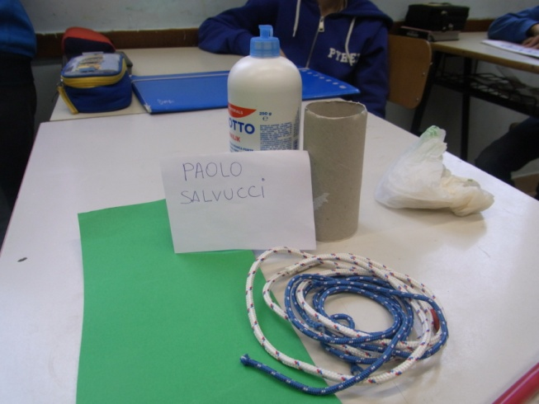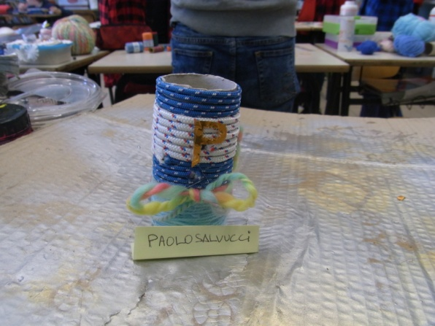
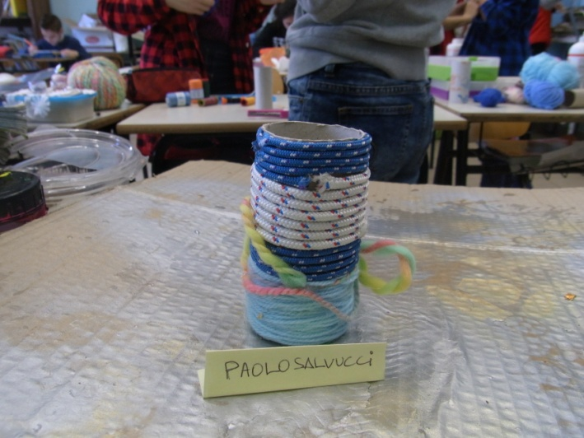

IL PORTAVASO
RIUSO DI RIFIUTO DOMESTICO: BOTTIGLIA DI PLASTICA E PIATTO MONOUSO DI PLASTICA
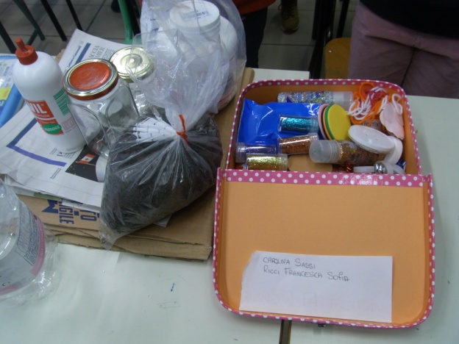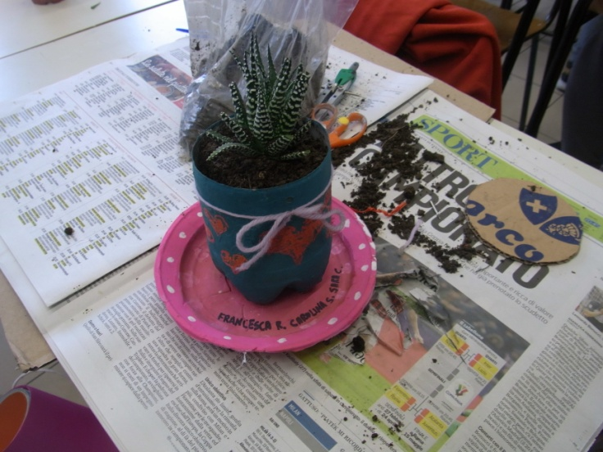

IL DIARIO
RIUSO DI RIFIUTI DOMESTICI: CARTONCINO, FILO DI LANA E CARTA
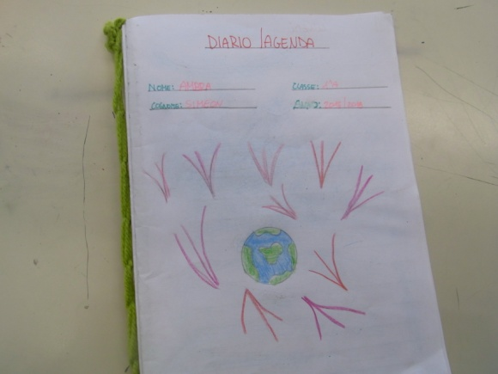

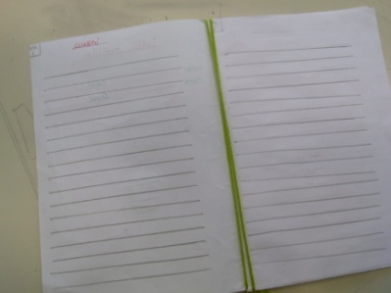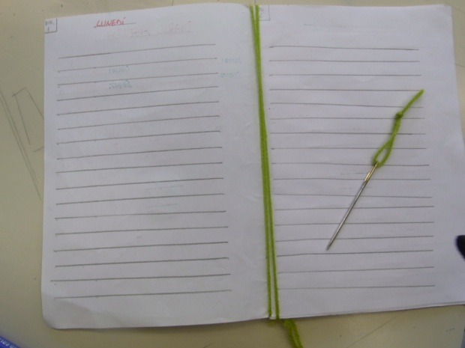

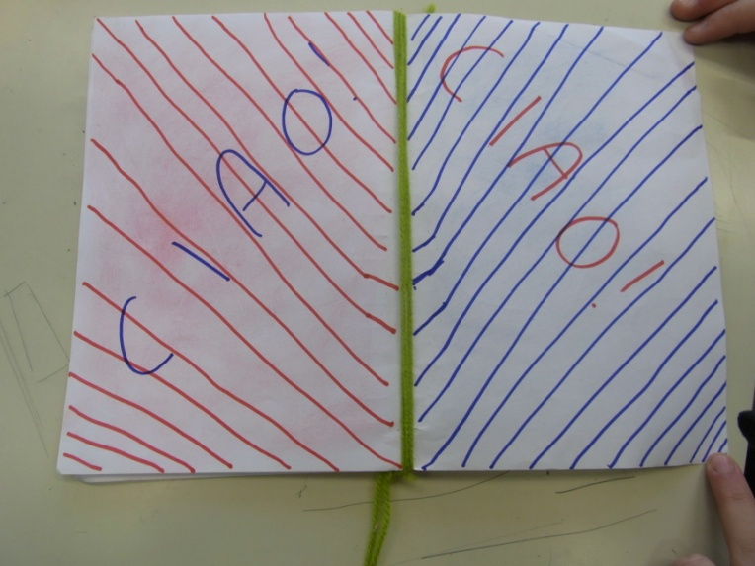

IL PORTA-TUTTO PER SCRIVANIA
RIUSO DI RIFIUTI DOMESTICI: BOTTIGLIE DI PLASTICA E PANNELLO DI COMPENSATO

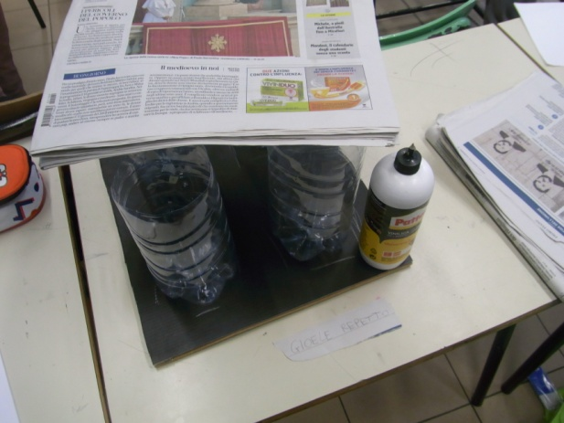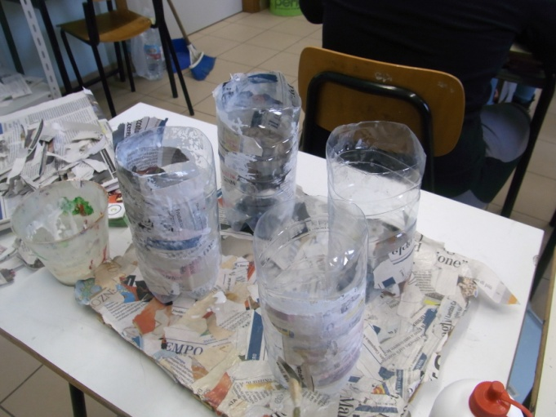

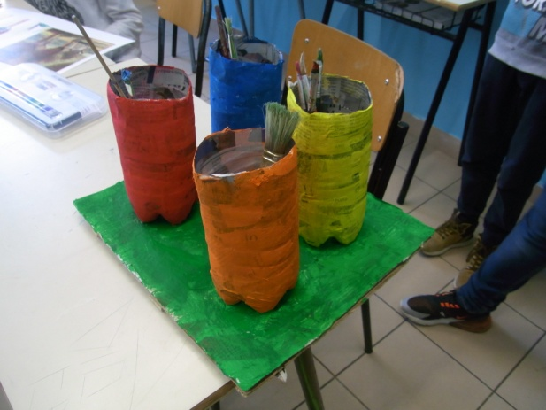

IL DIARIO
RIUSO DI RIFIUTI DOMESTICI: CARTONE, CARTA

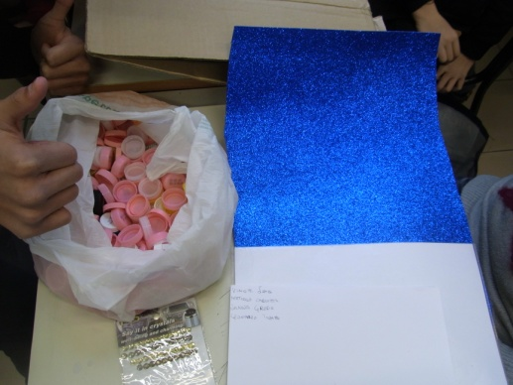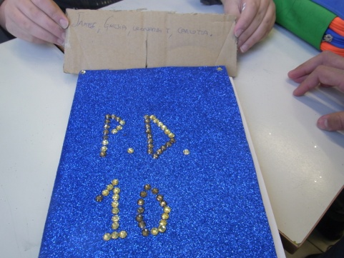

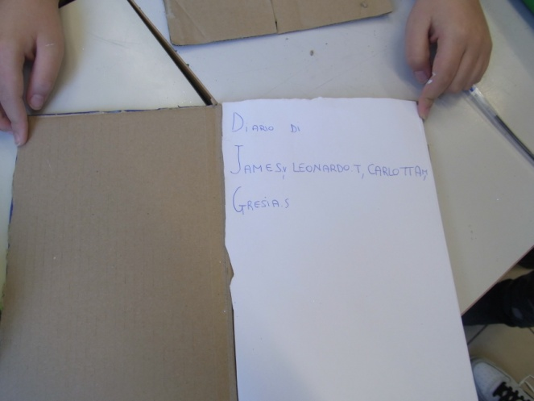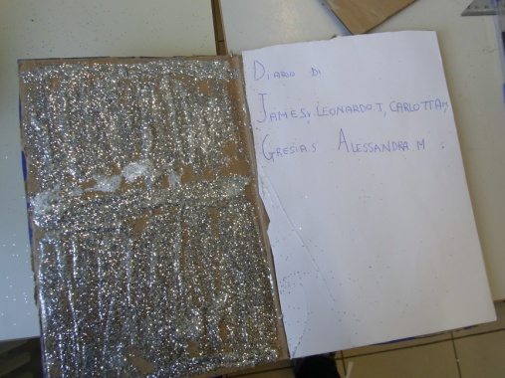

IL SET PORTA TOVAGLIOLI, PORTA MATITE, SOTTOPENTOLA, SEGNAPOSTO E PORTAGIOIE
RIUSO DI RIFIUTI DOMESTICI: SCATOLA DA SCARPE, ROTOLI CARTA IGIENICA, LANA
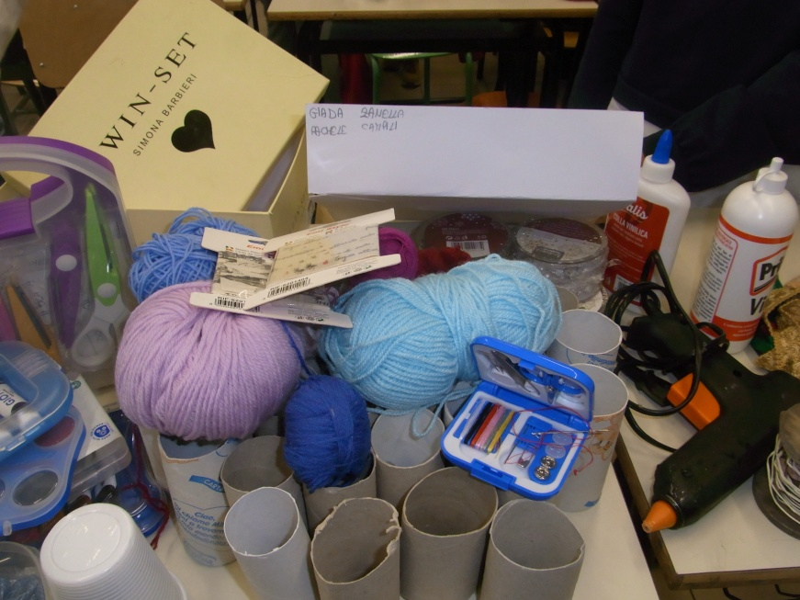
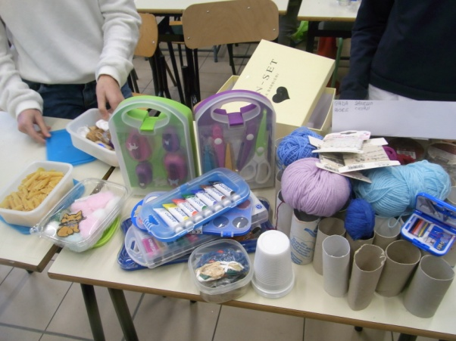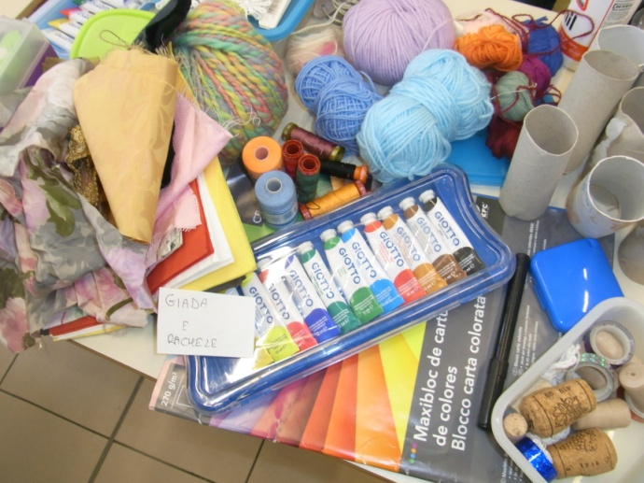

PORTA TOVAGLIOLI CON ROTOLO DI CARTA IGENICA E FILO DI LANA
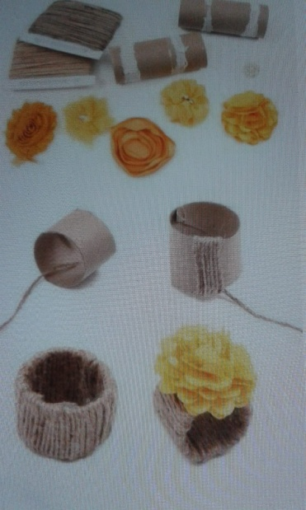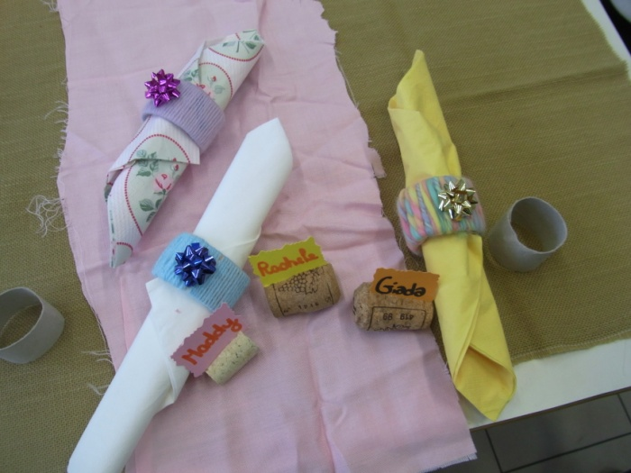

PORTA MATITE
ROTOLI DI CARTA IGENICA, SCATOLA DI SCARPE

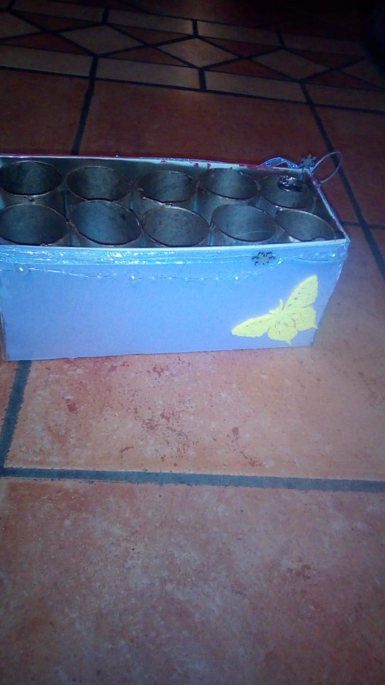

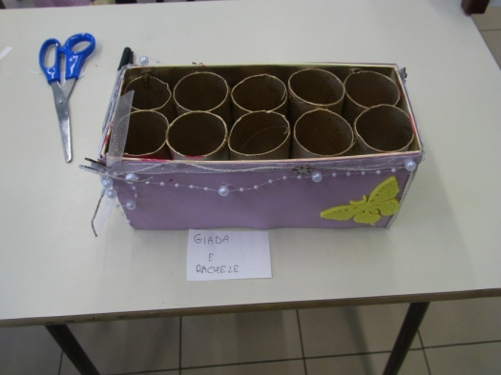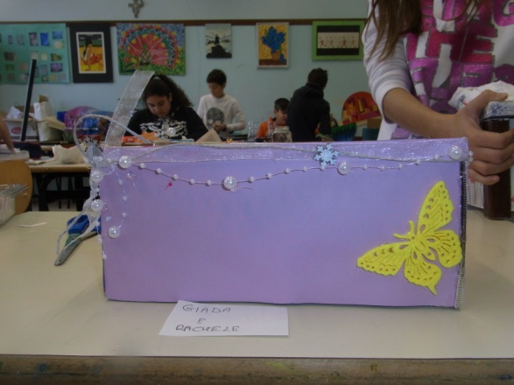

SOTTOPENTOLA
TAPPI DI SUGHERO, SPAGO
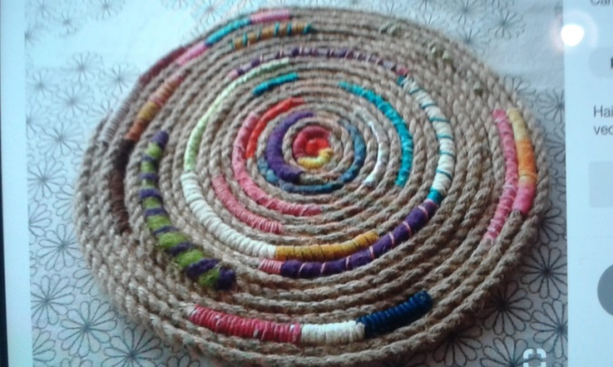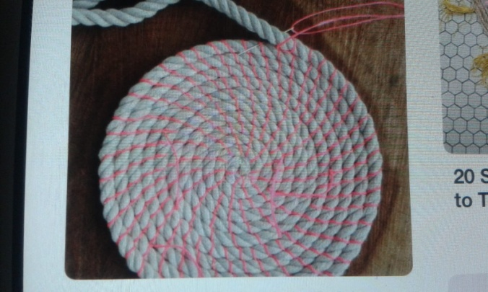
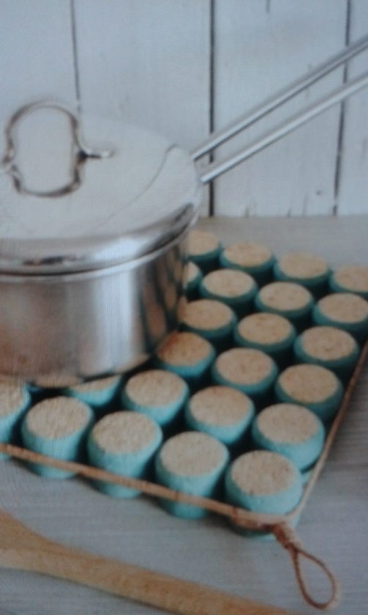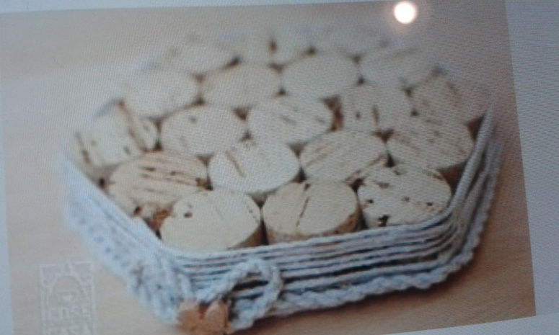

SEGNA POSTO CON TAPPI DI SUGHERO
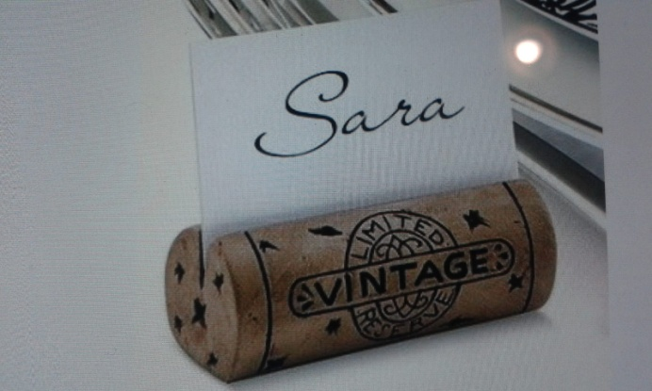
PORTAGIOIE DI ASSI DI LEGNO
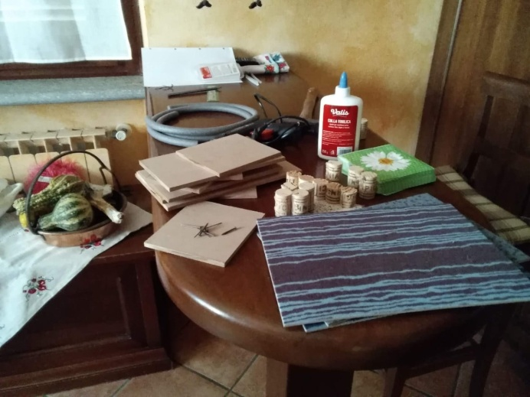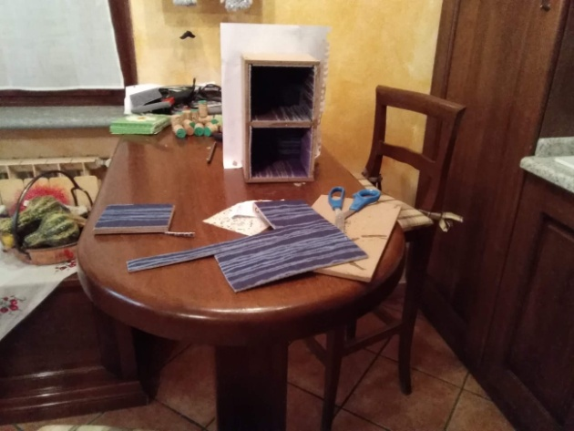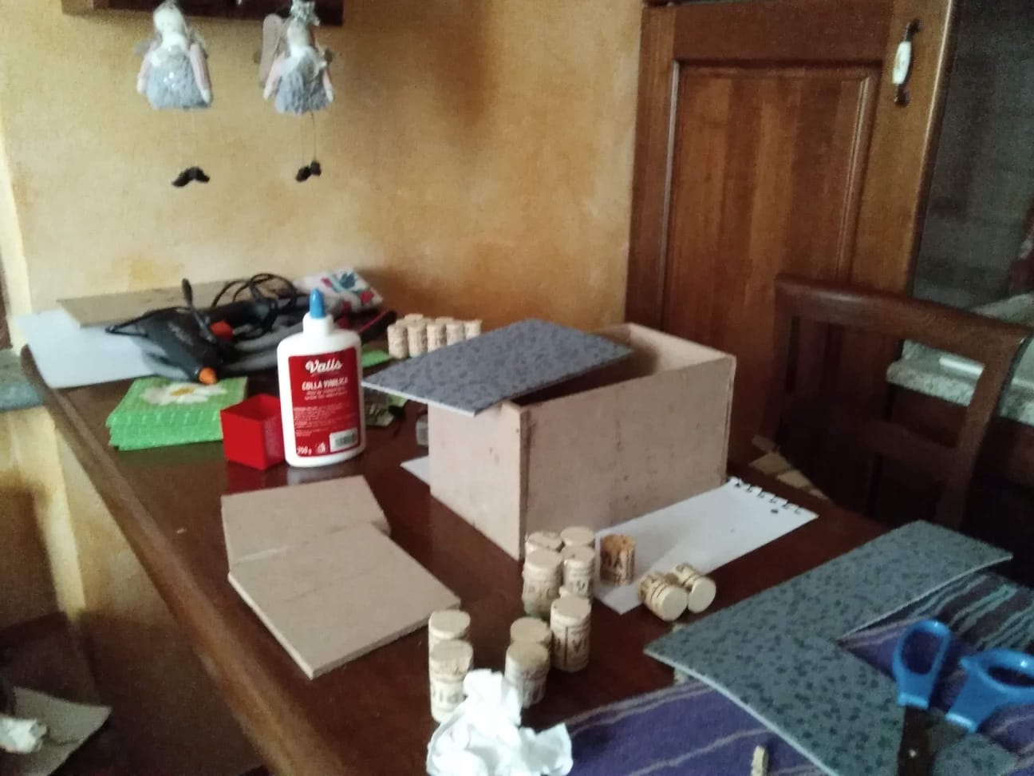

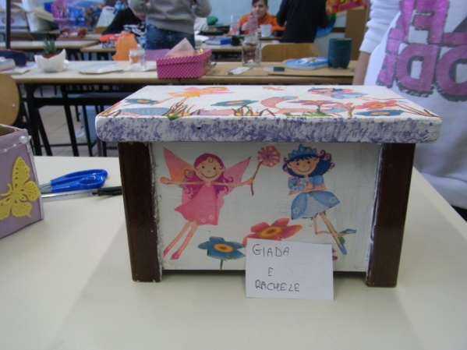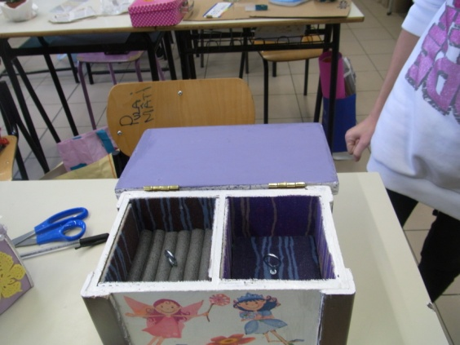

CLASSE 1°B
LA LAMPADA
RIUSO DI RIFIUTI DOMESTICI: SCATOLA DI CARTONE, BOTTIGLIA DI PLASTICA E PORTAVASO IN PLASTICA
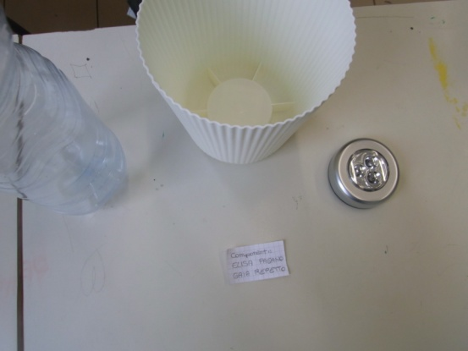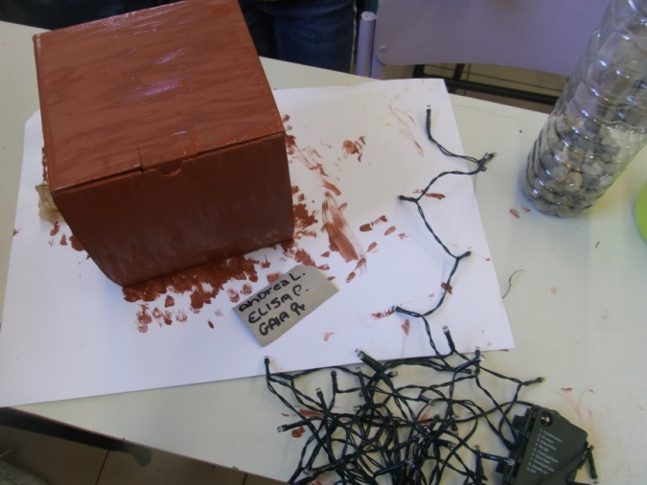

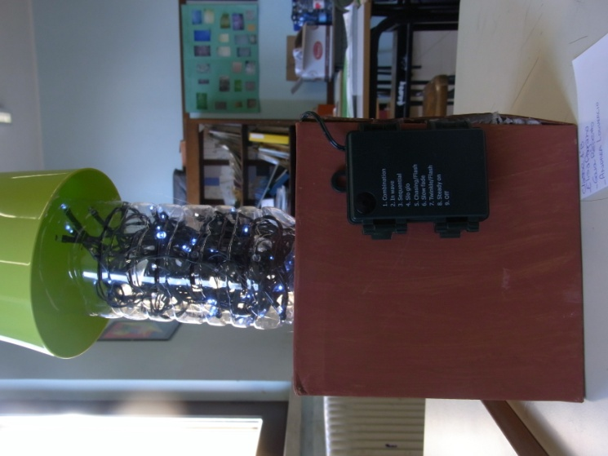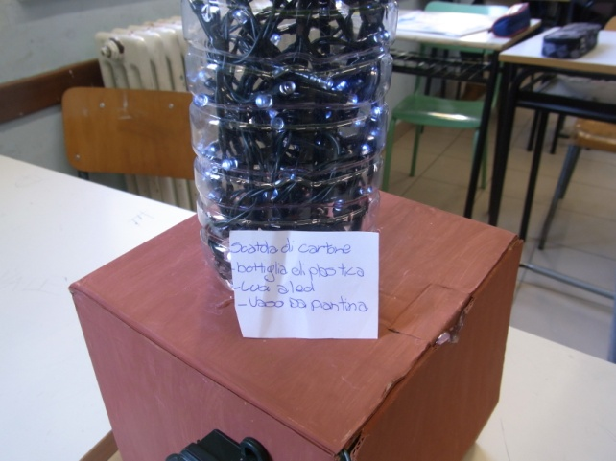

LA BORSETTA
RIUSO DI RIFIUTI DOMESTICI: SCATOLA DEL PANDORO, FOGLI DI GIORNALE E FILO DI LANA

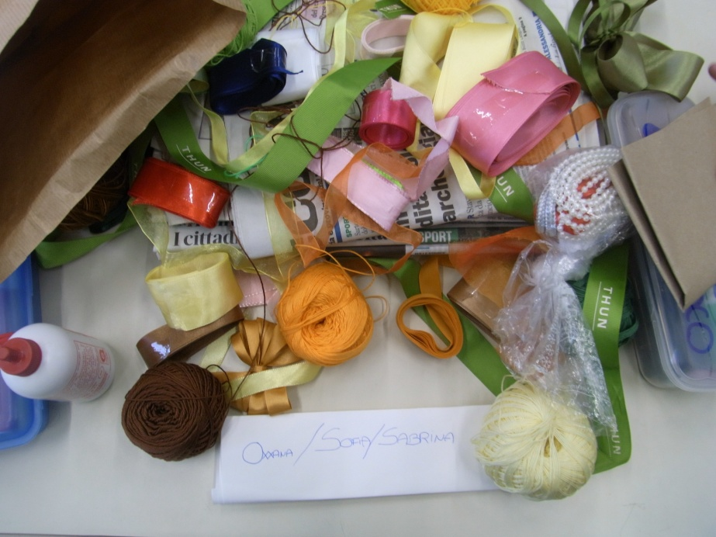
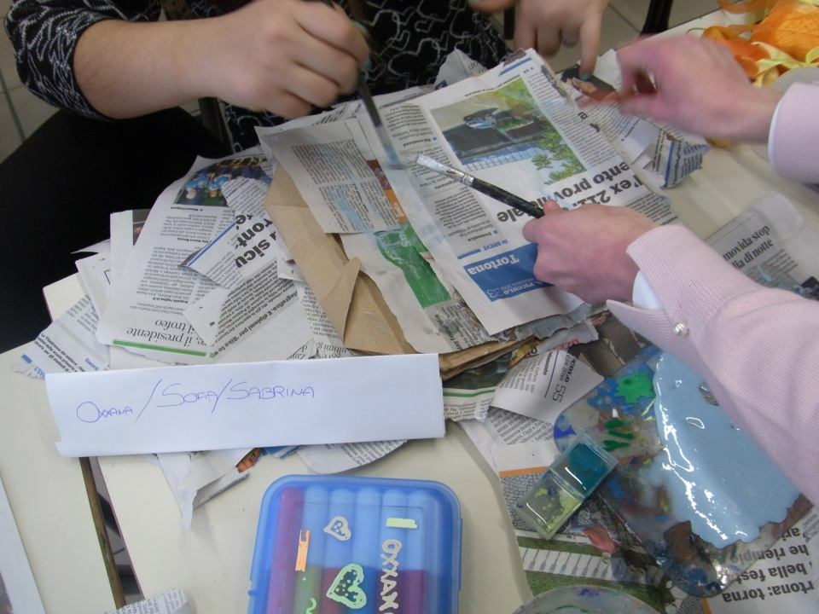

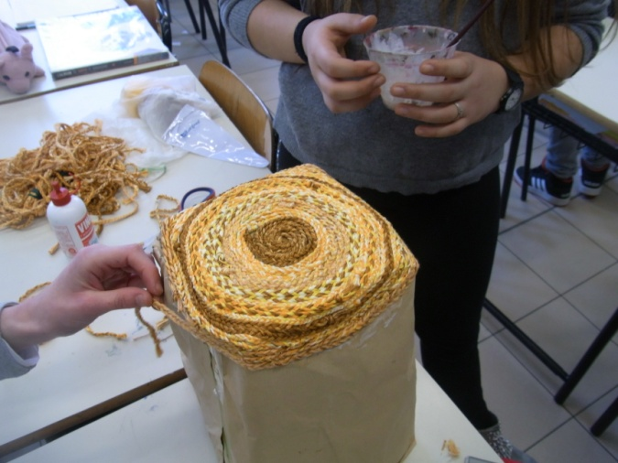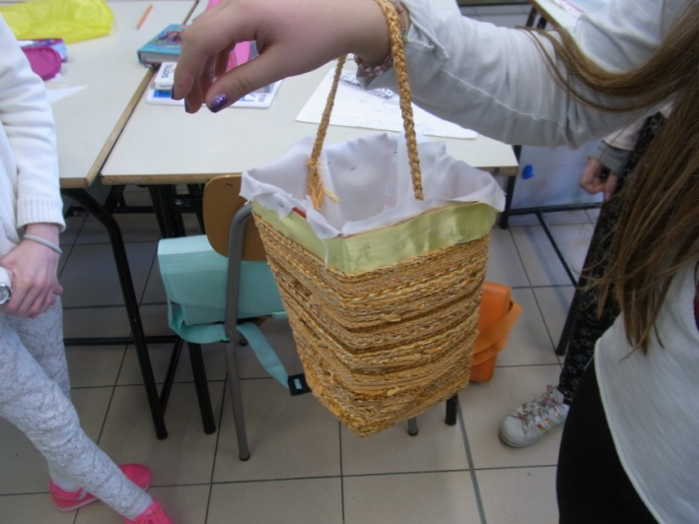

IL quadro
Riuso di rifiuti domestici (contenitori estathè, tappi di plastica)

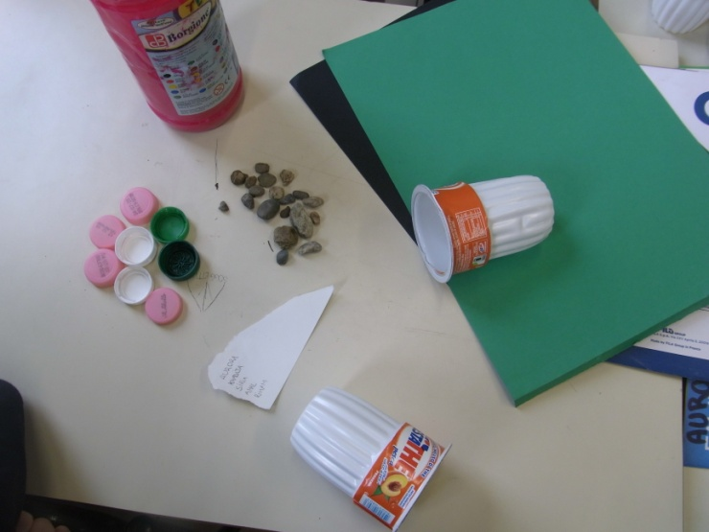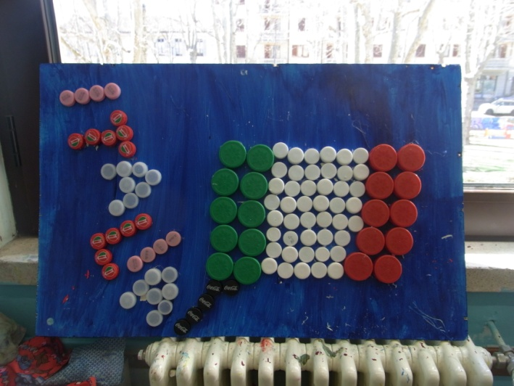

LA LAMPADA
RIFIUTI DOMESTICI: BOTTIGLIA DI PLASTICA, PORTA UOVO IN PLASTICA, ASSE DI MULTISTRATO
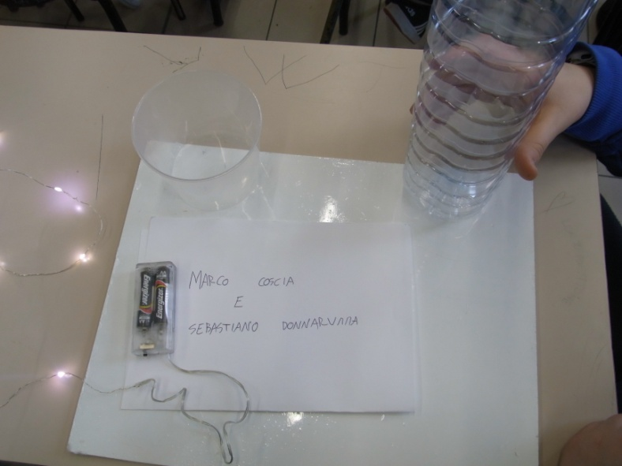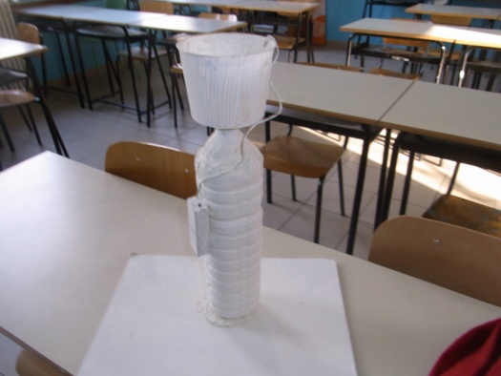

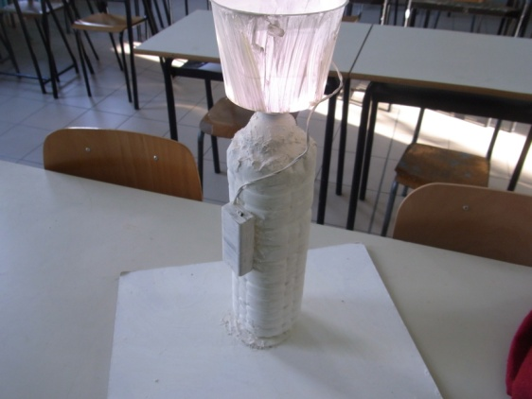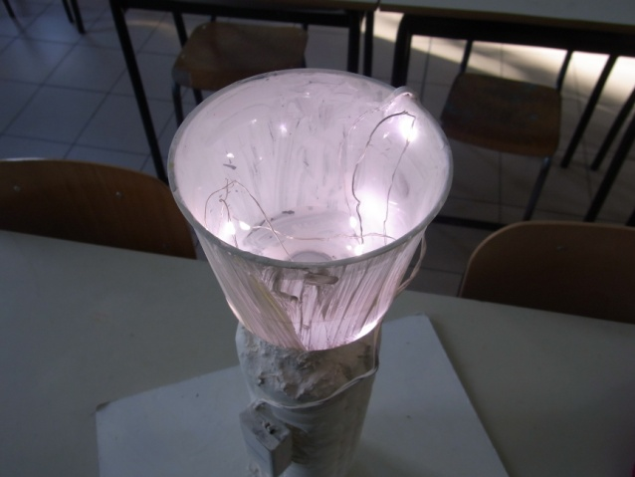

IL VASSOIO PORTA BICCHIERI
RIFIUTI DOMESTICI: VASSOIO COCA-COLA IN METALLO E CARTONE DI ESTATHE
